Saint-Pierre-la-Palud L’année sera polonaise avec des animations avec la MJC ou le périscolaire
De notre correspondante Cathy SOL ,le 27 mars 2023

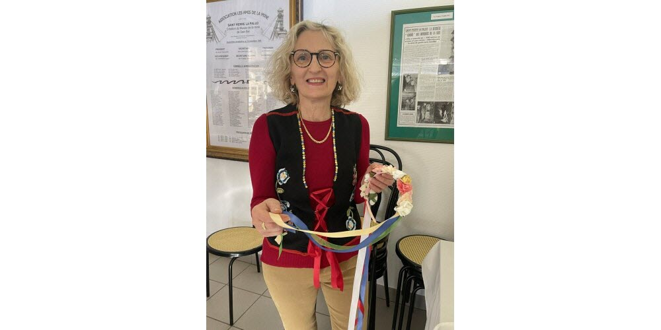
Dominique Kozaczyk est à l'origine de cet hommage aux Polonais. Photo Cathy SOL
Les tueries de la première guerre mondiale ont créé un déficit de main-d’œuvre dans les mines françaises, c’est ce qui est à l’origine des accords d’immigration franco polonais de 1923. Suite à ces accords, de nombreux Polonais sont arrivés en France. Beaucoup sont d’abord passés par les mines du nord de la France avant de rejoindre le pays de L’Arbresle.
La manufacture des glaces et produits chimiques Saint-Gobain et Chauny Cirey propriétaire des mines de pyrite de Saint-Pierre la Palud et Chessy les Mines, les embauche alors comme mineurs ou manœuvres au fond de la mine. En 1931, la commune compte 495 Polonais (hommes, femmes et enfants) sur 1 544 habitants et à la mine la même année, on dénombre 216 Polonais sur 684 ouvriers.

Hommage aux mineurs polonais
Native de Saint-Pierre, Dominique Kozaczyk, est d’origine polonaise. Son grand-père est arrivé à Saint-Pierre en 1927 pour travailler à la mine. Elle est également guide au musée de la mine et a saisi l’occasion du centenaire de ces accords pour mettre à l’honneur ces nombreux Polonais installés sur les communes de Saint-Pierre-La-Palud mais aussi à Sourcieux et Sain-Bel. Pour cela, de nombreuses activités sont prévues avec notamment les enfants de la MJC et du périscolaire de mars à octobre 2023 (peinture sur œufs, couronnes de tables, découpage Wycinanki, rallye photos, chasse au trésor, découverte de la langue polonaise, repas polonais à la cantine, exposition d’une cuisine polonaise au musée, atelier culinaire…). Plus tard pour les Journées du patrimoine, ce sera la musique polonaise qui sera à l’honneur avec Laurent Jeanpierre au piano et l’année dédiée à la Pologne se terminera sur une journée festive en octobre. Toutes ces activités vont permettre de faire découvrir la culture polonaise. De nombreux descendants et descendantes de ces mineurs polonais habitent encore Saint-Pierre et sont heureux de rendre hommage à leurs aïeux et renouer avec quelques traditions de leur enfance.

